Математика.
Краткосрочный план урока № 53.
Предмет: Математика  Урок: 53 |  | Школа: КГУ «Корнеевская средняя школа»
Дата: |  | ФИО учителя: Макухина Юлия Васильевна
Класс: 2 |  | Количество  присутствующих: |  | Количество  отсутствующих:
Раздел (сквозная тема): |  | Раздел 2В – Величины и их единицы.
Тема урока: |  | Время. Единицы времени.
Цели обучения в соответствии с учебной программой: |  | 2.1.3.4. ** Преобразовывать единицы времени (час, мин, месяц, год) на основе соотношений между ними.
Цели урока: |  | Повторение изученного материала
Ход урока:
Этап урока/ Время | Действия педагога |  | Действия ученика |  | Оценивание | Ресурсы
1.Начало урока.  0-5 мин | Наш сегодня урок начнется совсем необычно, мы попадем в страну Знаний. Если вы встали утром с хорошим настроением- то улыбнитесь друг другу. Если вы любите мороженое- хлопните в ладоши, если у вас есть друзья- поклонитесь. Если вы настроены работать на уроке-поднимите правую руку. |  | Приветствуют учителя. Организуют свое рабочее место, проверяют наличие индивидуальных учебных принадлежностей |  | ФО  Оценивание эмоционального состояния  «Снежинки» | Эмоц. настрой
2. Середина урока.  5 – 35 мин | Устный счет  Начать наш урок предлагаю с игры на проверку навыка счета «Мухобойка» На доске ответы 100, 200, 300, 400, 500, 600, 700, 800, 900, 1000  Хорошо, молодцы! Считаем десятками до 100!  Мы с вами познакомились с римской нумерацией и сейчас я бы хотела посмотреть, на сколько вы это усвоили  На доске римские цифры I II III IV V VI VII VIII IX X XI XII  Задание: на доске карточки, дети должны показать ту цифру, которую называет учитель.  - А теперь наоборот, я вам показываю римские цифры, а вы мне говорите, какое это число  Оценивание.  Стратегия «Большой палец»  Деление на группы «Квадраты, «Треугольники»  Дети выбирают себе геометрическую фигуру.  Что вы можете сказать о квадрате?  Что вы можете сказать о треугольнике?  Стартер-задание (ЦО 2.1.3.5)  (ДУ) Инсценировка  Звучит видеоотрывок из сказки «Золушка»  https://www.youtube.com/watch?v=fQoKjouYLAE 28.30  И помни когда часы пробьют 12 ……  -Почему Золушка до 12 не смогла вернуться домой? (была сильно увлечена балом, перевели стрелки часов)  - С помощью чего же люди ориентируются во времени? (с помощью часов?)  - Может быть, кто-то догадался, о чём пойдет речь на уроке?( о единицах времени)  -Один из способов определить время это – часы.  Сегодня мы с вами закрепляем наши знания по теме время, единицы времени.  Загадка  День и ночь они идут.  Никогда не устают.  Монотонно шепчут в такт:  Тик, так, тик и так.  Стрелки, будто как усы.  Называются… (часы).  Приступаем к работе. Виды часов  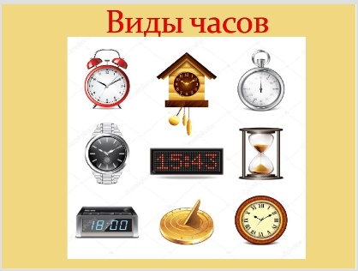  Учитель рассказывает о видах часов  Каждой группе дана пословица.  Подумайте, о чём говорят пословицы?  (Г) (ЦО 2.1.3.5)  1 группа «Не откладывай на завтра то, что можно сделать сегодня»  2 группа «Век живи век учись»  (дети совещаются в группе, заслушивается ответ)  -А как на казахском языке Время? (уақыт.)А на английском?(тайм)  - Что же такое время? (ответы детей)  -Какие единицы времени вы знаете?  (секунда, минута, час, день, неделя, месяц, год, век)  ( Г) (ЦО 2.1.3.5)  Работа в группах  -У вас на партах лежат карточки-единицы измерения. Расположите их в порядке возрастания.  Критерий: правильно расположить единицы измерения по возрастанию.  Взаимопроверка  Оценивание:      Молодец! Подумай!  Физминутка  Тик-так, тик-так,  В доме кто умеет так?  Это маятник в часах,  Отбивает каждый такт  (Наклоны влево-вправо.)  А в часах сидит кукушка,  У неё своя избушка.  (Дети садятся в глубокий присед.)  Прокукует птичка время,  Снова спрячется за дверью, (Приседания.)  Стрелки движутся по кругу.  Не касаются друг друга.  (Вращение туловищем вправо.)  Повернёмся мы с тобой  Против стрелки часовой.  (Вращение туловищем влево.)  А часы идут, идут, (Ходьба на месте.)  Иногда вдруг отстают.  (Замедление темпа ходьбы.)  А бывает, что спешат,  Словно убежать хотят! (Бег на месте.)  Если их не заведут,  То они совсем встают.  (Дети останавливаются.)  Открытие нового.(ЦО) 2.1.3.5  - Как называется промежуток времени от ночи до следующей ночи? (называется сутками)  - Промежуток времени от дня до следующего дня? ( также называется сутками)  - Знаете ли вы, с чем связана смена дня и ночи на Земле? (ответы детей)  Наша планета Земля вращается не только вокруг Солнца, но и вокруг своей оси, подставляя то один, то другой бок солнышку. Там, где планета освещена солнцем, - день. В это время с другой стороны планеты – ночь. За одни сутки наша планета делает один оборот вокруг своей оси..  https://www.youtube.com/watch?v=F3KgFyuRghg  (Д) Учитель: утро, день, вечер, ночь – это части суток.  - Какая сейчас часть суток? (День)  Сколько часов в одних сутках? 24 часа.  12 часов ночью называются полночь, 12 часов днем –полдень .  1 сут = 24 ч  Время существует независимо от нас.  По каким признакам мы можем понять о постоянном движении времени?  День сменяет ночь, времена года…….  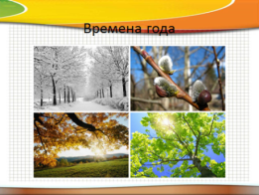  -Назовите времена года? (лето, осень, зима, весна)  Задание карточки по временам года  (Г) Блиц турнир. (ЦО 2.1.3.5)  Учитель задает по 2 вопроса каждой группе  Сколько дней в неделе?  Как называются дни недели?  Сколько месяцев в году?  Назовите месяц? С которого начинается год?.  Назовите первый летний месяц?  Критерий: правильно назвают дни недели, количество месяцев в году, самый короткий месяц, первый летний день)  (оценивание в виде смайликов  Практическая деятельность  Отгадайте загадку:  Две сестрицы друг за другом  Пробегают круг за кругом  Коротышка только раз  Та, что выше каждый час  -О чем здесь идет речь? (о стрелках)  - Что за коротышка бегает по кругу (часовая стрелка)  -Что за сестра (минутная стрелка) она бегает быстрее.  - А что происходит с минутной стрелкой? Она бегает от черточки к черточке.  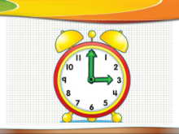  -Ск.таких черточек на часах? (60 )  Повторяем: 1 час = 60 минут  Применение:  Мы уже с вами учились определять время, давайте потренируемся еще раз.  Учитель называет время, а дети показывают его на своих часах.  Молодцы!  А теперь задание наоборот, я вам показываю время цифрами, а вы должны найти в классе на стене часы с тем временем , которое я называю.  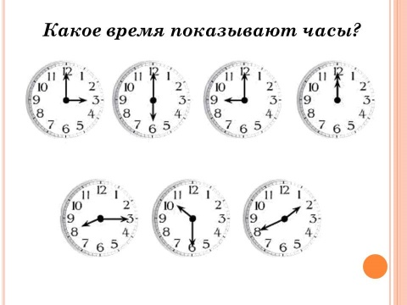  Игра «День, ночь» (примеры на сложение и вычитание с переходом через десяток)  Работа по учебнику  Учебник с.46 №2  1 ч 7 мин = мин  1 ч 15 мин = мин  2 нед = дней  1 год = месяцев  1 нед 2 дня = дней  1 год 3 мес = месяцев  Найди лишнее  - Ребята скажите, а вы соблюдаете режим дня?  Вот сейчас мы это с вами проверим.  (П.) Игра «Расставь правильно»  Критерий оценки: нарисовать стрелки на модели часов в соответствии с заданием  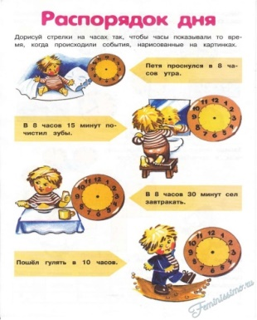  Наблюдение за группами учащихся учителем.  Оценивание: Стратегия «Большой палец»  Вывод: дети живут по режиму дня, время не теряют. Молодцы! |  | Выполняют математический диктант под руководством учителя.  Учащиеся слушают учителя, отвечают на вопросы  Формулируют тему урока, определяют цель урока  Работают в коллективе, группах, парах , выполняют задания под руководством учителя.  Учащиеся выполняют задания под руководством учителя. Отвечают на поставленные вопросы.  Повторяют движения за учителем  Работают в парах, группах, выполняют проверку  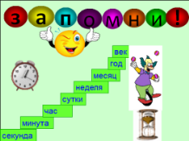 |  | ФО  ФО  ФО  ФО  ФО  ФО | Учебник  Тетрадь  Учебник  Учебник  Доп. литература  Музыка  Карточки  Рабочая тетрадь
3. Конец урока.  35-40 мин | 7.Итог урока.  - Мы знаем: время растяжимо.  Оно зависит от того,  Какого рода содержимым  Вы наполняете его.  Бывают у него застои.  А иногда оно течет  Ненагруженное, пустое,  Часов и дней напрасный счет.  Пусть равномерны промежутки,  Что разделяют наши сутки.  Но, положив их на весы,  Находим долгие минутки  И очень краткие часы.  Берегите время! Не тратьте его напрасно! Заполняйте свое время хорошими, добрыми делами, идущими от сердца.  Рефлексия. Учитель предлагает ученикам «Лесенку успеха» Прикрепить свои часики на ту ступеньку, где они считают, что знают…  Понимают..  Умеют….  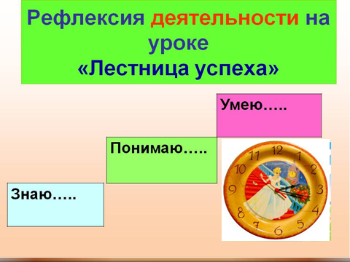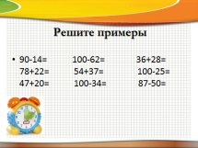 |  | Отвечают на вопросы учителя, оценивают сою деятельность на уроке |  | ФО | Картинки к рефлексии.

Задание с учебника написать на правой части доски

